Десятки соглашений и поддержка бизнеса: Инвестагентство Приморья отчиталось о работе за 2021 год
#ПримореДляБизнеса

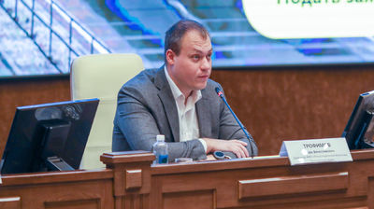
67 соглашений о сотрудничестве с инвесторами заключило Инвестиционное агентство Приморского края с начала 2021 года. Всего на сопровождении на данный момент находятся 189 инициатив в самых разных сферах – это жилищное строительство, туризм, судоремонт и другие. Отчет о деятельности Инвестагентства прозвучал на встрече с предпринимательским сообществом и экспертами рабочей группы «Инвестиции», которая прошла под руководством заместителя председателя Правительства Приморского края Николая Стецко.
Открывая встречу, Николай Стецко подчеркнул, что в Приморье ведется системная работа по улучшению инвестклимата, включающая в себя и совершенствование деятельности институтов развития бизнеса.
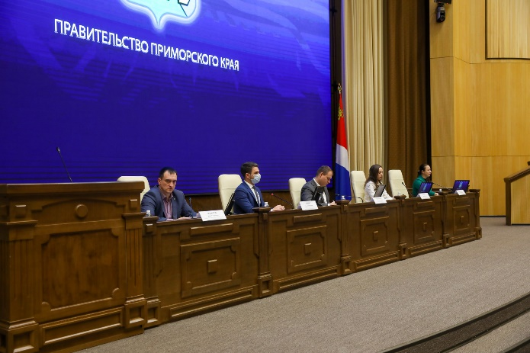
По словам директора Инвестиционного агентства Приморского края Игоря Трофимова, сопровождение проектов в структуре ведется в формате «одного окна». Это значит, что получить весь комплекс услуг – от помощи в оформлении земельного участка до привлечения дополнительного финансирования – предприниматели могут, один раз обратившись в Инвестагентство.

«За каждым инвестором, находящимся у нас на сопровождении, закрепляется персональный менеджер, который предоставит всю необходимую информацию, поможет решить имеющиеся вопросы и всегда будет на связи. Благодаря этому предприниматель теперь может не тратить время на “хождение по кабинетам” для устранения преград, мешающих развитию его дела», – отметил директор Инвестагентства Игорь Трофимов.
Так, специалисты Инвестагентства помогают спортивно-стрелковому клубу «Топган» оформить земельный участок для строительства стрелкового курорта рядом с игорной зоной «Приморье». Инвестор намерен вложить в развитие инициативы около 2 миллиардов рублей, будет создано более 30 новых рабочих мест. Резидент Свободного порта ООО «Дальневосточная верфь» планирует построить завод по изготовлению оборудования для нефтегазовых проектов и судоремонту в Шкотовском районе Приморья. Объем инвестиций в реализацию первого этапа проекта составит 542 миллиона рублей.
«В Инвестагентстве идет работа по формированию банка земельных участков и помещений для бизнеса. Сейчас в базе данных – 552 варианта. Это объекты как в крупных городах – Владивостоке, Уссурийске, Артеме, так и в отдаленных населенных пунктах», – обозначила заместитель директора Инвестиционного агентства Приморья Елена Демиденко.

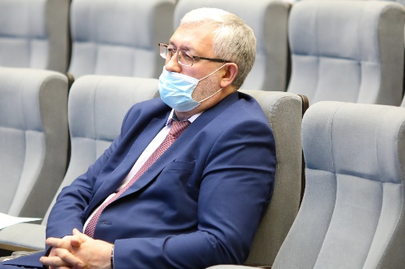
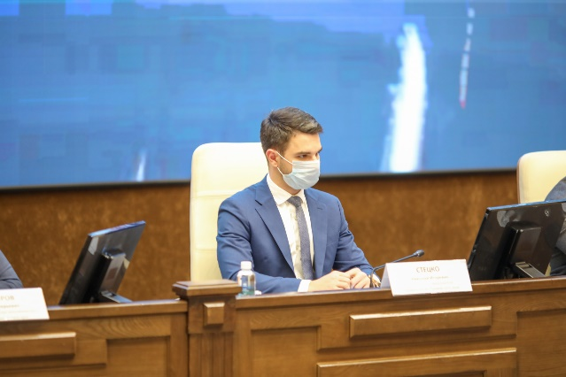
Еще одно важное направление работы Инвестагентства – реализация проектов в сфере государственно-частного партнерства. С начала года была проведена экспертиза 55 соглашений в сфере ГЧП. При участии экспертов профильных ведомств специалисты Инвестагентства разработали четыре коробочных решения концессионных инициатив. Это центр комплексной реабилитации и абилитации для людей с ограниченными возможностями здоровья во Владивостоке, спортивная база «Солнечная», туристско-рекреационный комплекс на территории пляжа «Маньчжурка» и мобильный сортировочный комплекс в поселке Липовцы.
«Получить дополнительную информацию о деятельности Правительства Приморья и Инвестагентства в сфере ГЧП можно на краевом Инвестпортале. Там опубликована законодательная база, размещены данные о реализующихся и планируемых к реализации проектах. Также предприниматели могут изучить перечень актуальных конкурсов на заключение концессионных соглашений и принять в них участие», – отметила директор департамента государственно-частного партнерства Инвестиционного агентства Приморского края Алиса Жежко.

